ВСЕРОССИЙСКАЯ ОЛИМПИАДА ШКОЛЬНИКОВ

ИСТОРИЯ. 2024–2025 уч. г.

ШКОЛЬНЫЙ ЭТАП. 11 КЛАСС

**Максимальная оценка за работу – 92 балла.**

**Задание 1** Выберите пропущенный в ряду портрет.

|  |  |  |  |
| --- | --- | --- | --- |
|  | **?** |  |  |

|  |  |
| --- | --- |
| **1.** | **2.** |
| **3.** | **4.** |

**Ответ:**

# Задание 2

Какие из перечисленных географических названий связаны с крупными сражениями русско-японской войны 1904–1905 гг.?

1. Харбин
2. Ляоян
3. Итуруп
4. Мукден
5. Цусимский пролив
6. Янцзы **Ответ:**

# Задание 3

Выберите из списка события, произошедшие в году, следующем за годом, в котором произошли события, описанные во фрагменте. В залу с улыбкой под шум разговора Вошёл Воровский – делегат С.С.С.Р.

Шокинг! позорной культуры нет лака.

В пышном обществе говор и шум: «Как смели сюда вы явиться без фрака?!» «Он без цилиндра!»; «Мужик».

«Простите! не знал я, да знать разве мог я, Что здесь это важно решающим столь. У нас это проще: во фраке, без фрака,

В блузе рабочей, в простых сапогах,

У нас ведь не нужны отличия знаков, Что нужно, решаем всегда и без них.

У нас ведь одеты совсем не как "денди" – В простых сапогах, в блузе рабочей,

Кофе не пьют там, там нет и щербета, Но дело там делают не на словах».

И замерла зала, как будто невольно

Звонок председателя вдруг прогремел:

«Господа! На сегодня, быть может, довольно. Пора отдохнуть от сегодняшних дел». А утром в отеле под фирмой «Астория»

Посол наш убит был убийцы рукой,

И в книге великой российской истории Жертвой прибавилось больше одной!

1. строительство первого Мавзолея В.И. Ленина
2. присоединение ДВР к РСФСР
3. принятие первой Конституции СССР
4. принятие первого пятилетнего плана
5. установление дипломатических отношений между СССР и Великобританией
6. исключение СССР из Лиги Наций **Ответ:**

# Задание 4

Внимательно рассмотрите схему и выполните задания.

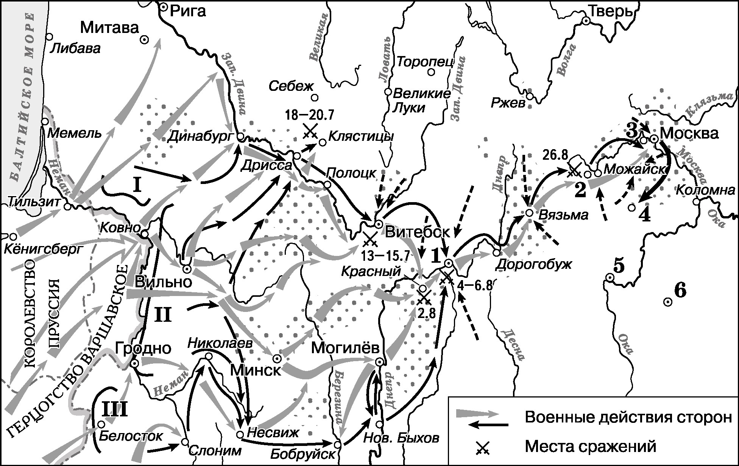

**4.1.** Выберите номера отрывков из источников, в которых отражены те же события, что и на представленной схеме.

1. Раннее утро 23-го застало нас на ногах, на пути к крепости. Мы шли целый день, люди валились с ног от болезней. Первый привал был на Каче, откуда открывался великолепный вид; наши друзья казаки держались чуть впереди. 24-го мы снова тронулись в путь, без значительных происшествий, разве что наш незримый враг, холера, по-прежнему преследовал нас, выбирая себе жертвы. В числе последних оказался и французский главнокомандующий, доблестный, жизнерадостный маршал Сент-Арно. Но мы продолжали путь, ведь на кону была честь трёх наций.

Ничего достойного упоминания не происходило вплоть до 28-го, когда вроде бы стало наклёвываться дело под стать альминскому. Мы изготовились к бою; артиллерия и кавалерия выдвинулись во фронт. Схватку начали шотландцы, было захвачено несколько пленных. Стрелки дали по русским несколько залпов – как оказалось впоследствии, это был вражеский арьергард. Мы взяли кое-какие трофеи, но дело кончилось ничем; раз обжёгшись, русские уже не решались нападать.

1. В 3 часа пополуночи армия, имея только один Драгомиловский мост к отступлению, выступила одною колонною и в самом большом порядке и тишине проходила Москву. Глубокая печаль написана была на лицах воинов, и казалось, что каждый из них питал в сердце мщение за обиду, как бы лично ему причинённую.

Между тем, пройдя Москву, армия взяла направление по Рязанской дороге и расположилась лагерем при деревне Панки. Когда неприятель приближился к Москве, тогда генерал Милорадович, командовавший арьергардом, заключа перемирие на несколько часов с начальником неприятельского авангарда королём неаполитанским, отступил не только без малейшей потери с своей стороны, но ещё дал время многим из жителей выбраться из города. В арсенале оставшееся ещё оружие тем временем было частью выбрано, частью истреблено. Наконец, оставя город, генерал Милорадович с арьергардом расположился в виду оного пред селением Карачаровым…

1. …В сем положении наш центр и все вышеупомянутые резервы были подвержены сильному неприятельскому огню; все его батареи обратили действие своё на курган, построенный накануне и защищаемый 18-ю батарейными орудиями, подкреплёнными всею 26-ю дивизиею под начальством генерал-лейтенанта Раевского. Избежать сего было невозможно, ибо неприятель усиливался ежеминутно противу сего пункта, важнейшего во всей позиции, и вскоре после того большими силами пошёл на центр наш под прикрытием своей артиллерии густыми колоннами, атаковал курганную батарею, успел овладеть оною и опрокинуть 26-ю дивизию, которая не могла противустоять превосходнейшим силам неприятеля.
2. …Потомки побеждённых, легки на подъём, но крепки духом, спешили на помощь сынам Альбиона в одной из самых неравных и жестоких битв в истории. Будем надеяться, что кровью, пролитой в тот день, союз двух соседствующих наций был скреплён навечно! Французы сражались дерзко, не уступая нам ни в чём, и враг был разбит. Русские офицеры дрались с отчаяньем обречённых, их солдаты отступали с величайшей неохотой. Но британцы и зуавы работали штыком на редкость эффективно, не зная устали, а наши частенько подбадривали друг друга вопросами о том, что скажут о нас на родине.

Но я в этом уже не участвовал; я сделал всё, что мог, и около полутора часов пролежал на земле в напряжённом ожидании смерти от случайного выстрела. Видит бог, это было нелегко. Уж лучше броситься в атаку! Но приходилось лежать без движения.

1. Порядка в батальоне не было, да и не могло быть: нижние чины на ночь уходили из казарм, а ближайшие их начальники не смели об этом докладывать из боязни быть убитыми! Ничего хорошего это не предвещало. Семён сначала писал мне довольно часто, но 25 августа его предназначили для отправки в армию, а 28-го его повезли (как он мне писал из Люблина 1 сентября) на Гродно, Варшаву, Ивангород, Белосток и Люблин; он сообщал, что во всё время пути получал только один раз горячую пищу, в Пскове! Затем в письмах наступил почему-то перерыв. 6 октября он мне писал из Люблинской же губернии: он был взводным 10-й роты л.-гв. Гренадерского полка и уже был под огнём; следующее (и последнее) письмо было от 27 октября: он был в сражениях на реке Сане под Новгородом(?), жаловался на ужасы войны, на холод и голод и просил о присылке тёплых вещей. Посылка с тёплыми вещами, парой сапог и едой уже была отправлена ему почтой, 15 октября, но, по-видимому, до него не дошла. Писем от него больше не было, и приходилось считать его погибшим. По моей просьбе полковник л.-гв. Гренадерского полка, флигель-адъютант Поливанов, наводил о нём справку в запасном батальоне полка и сообщил мне, что Семён Панин пропал без вести 11 ноября, когда его батальон был окружён австрийцами.
2. Пока работали над сооружением мостов, мой полк, так же как и все другие части 2-го корпуса, дожидался на левом берегу приказа перейти реку; император, ступая большими шагами, переходил от одного полка к другому, разговаривая с солдатами и офицерами. Мюрат сопровождал его. Этот воин, такой храбрый, такой предприимчивый и совершивший так много боевых подвигов, когда победоносные французы шли на Москву, – гордый Мюрат как бы отошёл в тень с тех пор, как ушли из этого города, и в продолжение всего отступления он ни разу не принял участия ни в одном бою. Молча следовал он за императором, точно был посторонним всему тому, что происходило в армии. Тем не менее он, казалось, вышел из своего оцепенения при виде Березины и тех единственных войск, которые, сохраняя порядок, являлись в этот момент последней надеждой на спасение.
3. Армия находится более недели близ села Тарутина на правом берегу Нары и, пребывая в совершенном спокойствии, получает от того новые силы. Полки укомплектовываются прибывающими из разных губерний формированными генералом от инфантерии князем Лобановым-Ростовским войсками. В лагере производится учение рекрут, горящих рвением сразиться с неприятелем. Лошади нашей кавалерии, получая в довольном количестве фураж и стоя на здоровом водопое, приметным образом поправляются. Продовольствие устроено таким образом, что армия не терпит ни малейшей нужды и большие к армии ведущие дороги покрыты транспортами, идущими из самых хлебородных губерний, близ коих армия расположена.

Расстроенные силы неприятеля не позволяют делать ему против нас покушений. Удалением от пределов своих лишён он всех пособий; продовольствие его час от часу становится затруднительнее, и пленные уверяют единодушно, что в их армии употребляют в пищу лошадиное мясо, несмотря на то что у них мяса более, нежели хлеба.

1. Всё исполнено как нельзя лучше; мы, не видя в глаза неприятеля, очутились в лагере Дорохова, который, имея у себя лёгкий отряд, весьма недоволен был тяжёлому товариществу доброго своего приятеля Неверовского; вскоре потом, целым уже составом двух отрядов прибыли к Несвижу, где нашли 2-ю армию проходившею чрез оный; к Могилёву 27-я дивизия прибыла в конце сражения; нас не вводили в оное; ночью производилось общее, суматошное, быстрое движение к Старому Быхову, там поспешная переправа и потом славное соединение армии 2-й с 1-ю у г. Смоленска; о сем чудно выдержанном марше россиянин имеет право сказать с благородною гордостью.

**Ответ:**

**4.2.** Выберите портреты, принадлежащие родным братьям правителя русского государства, в период правления которого велись военные действия, отражённые на схеме.

|  |  |
| --- | --- |
| **1.** | **2.** |
| **3.** | **4.** |
| **5.** | **6.** |

**Ответ:**

# Задание 5

**5.1.** Выберите из схем и картин те, которые отражают события, произошедшие:

А) на век раньше событий, отображённых на схеме

Б) на век позже событий, отображённых на схеме

В) в том же веке, что и события, отображённые на схеме

Обратите внимание на то, что среди изображений есть лишние.

1

.

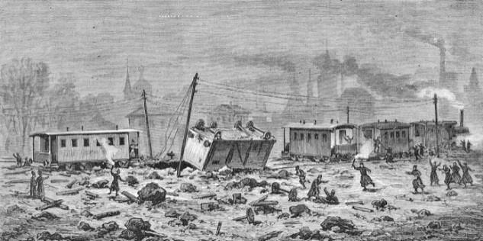

|  |
| --- |
| 2. |
| 3. |
| 4. |

5

.

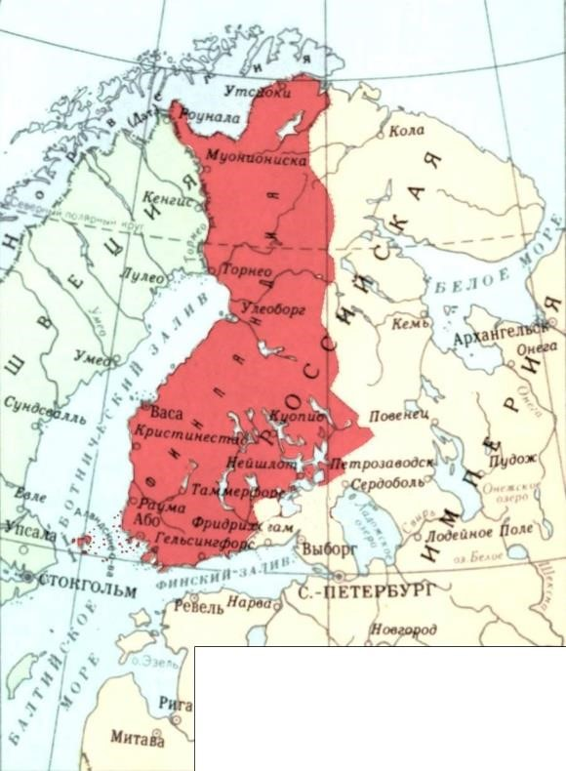

|  |
| --- |
| 6. |
| 7. |
| 8. |
| 9. |
| 10. |

**Ответ:**

|  |  |  |
| --- | --- | --- |
| **А** | **Б** | **В** |
|  |  |  |

**5.2.** Выберите верные утверждения. 1. В ходе событий, отражённых на схеме, противоборствующие войска дважды прошли через город Слоним.

1. Событиям, отражённым на схеме, посвящено одно из произведений М.Ю. Лермонтова.
2. Цифрой 1 на схеме обозначен город Смоленск.
3. Точками обозначены территории, утраченные Россией по итогам войны, события которой отражены на схеме.
4. Военные действия на территории России, отражённые на схеме, длились не более 6 месяцев.
5. Современником событий, отражённых на схеме, был К.П. Победоносцев.
6. В битве, обозначенной на схеме крестом и цифрой 2, погиб П.И. Багратион.
7. Согласно схеме, в городах, обозначенных цифрами 5 и 6, не велись военные действия.
8. На схеме обозначен город, в котором был заключён мир по итогам войны, события которой отражены на схеме.
9. Цифрами I, II и III обозначены армии, которыми на начало военных действий, отражённых на схеме, командовали М.Б. Барклай-де-Толли, П.И. Багратион, А.П. Тормасов соответственно. **Ответ:**

# Задание 6

Заполните пустые ячейки таблицы, используя список пропущенных элементов.

|  |  |  |
| --- | --- | --- |
| Фрагмент источника | Год появления источника | Событие отечественной истории,  произошедшее  (происходившее) в тот же год |
| (А) | 1801 г. | (Б) |
| Я помню, какое удручающее впечатление произвело на отца это бессмысленное убийство. Не говоря уже о том, что его ужасала жестокая смерть царя, «сделавшего много добра и всегда желавшего добра людям, старого, доброго человека», он не мог перестать думать об убийцах, о готовящейся казни и «не столько о них, сколько о тех, кто готовился участвовать в их убийстве».  Несколько дней он ходил задумчивый и пасмурный и наконец надумал написать новому государю…  Как крепко он верил тогда в силу своего убеждения! Как он надеялся, что преступников - не простят, нет, на это он не надеялся, а хоть не казнят!  Письмо это попало в руки государя через одного знакомого. Говорят, что, прочтя его император сказал:  «Если бы преступление касалось меня лично, я имел бы право помиловать виновных, но за отца я этого сделать не могу». | (В) | (Г) |
| (Д) | (Е) | Издание  Манифеста о вольности дворянства |
| (Ж) | (З) | Отмена свадьбы Петра  II с Екатериной  Долгоруковой |

**Варианты для вставки:**

|  |  |  |
| --- | --- | --- |
| Вставки для А, Д, Ж | Вставки для В, Е, З | Вставки для Б, Г |
| …Говорят, хотя я и не могу этого утверждать наверное, что Пален опоздал нарочно, чтобы, в случае неудачи плана заговорщиков, он мог бы сделать вид, что прибежал арестовать их, и уверить императора, что он был его спасителем... Заговор, правда, был выражением почти единодушных желаний высших классов и большей части офицеров, но не так дело обстояло с солдатами. Строгости, безрассудные неистовства императора обрушивались обыкновенно на чиновников, на генералов и старших офицеров... Но только в очень редких случаях прихотливая строгость касалась солдат. | 1728 г. | Манифест о присоединении Картли-Кахетии |
| Господа сенаторы, вы сами свидетели, каким образом при самом начатии нашего предприятия Божие благословение над нами и всем Отечеством нашим излиялося… Наше намерение и матернее милосердие о человеческом роде, а паче о верноподданных, скипетру нашему принадлежащих, к тому только и склонялося, дабы при таковом важном предприятии дойти до благого конца без всякого кровопролития. И сие теперь самим делом уже совершилося. Мы маршировали от Петербурга до половины пути в неизвестности, что делается в Ораниенбоуме и что в Петергофе, а на половине дороги получили подлинное известие, что бывший император со всем находившимся при нём двором, оставя свои мнимые голштинские войски, ретировался на яхтах и галере в Кронштадт, куда мужеск и женск пол оного своего двора всех насилно без остатка за собою взял... | 1730 г. | Отмена внутренних таможенных пошлин в России |
| Хотя волею всевысшего царя согласным соизволением всего народа единодушно ваше величество на престол империи Российской возведена, ваше же императорское величество, в | 1762 г. | Манифест о незыблемости самодержавия |

|  |  |  |
| --- | --- | --- |
| показание высокой вашей ко всему государству милости, изволили представленные пункты подписать, за которые ваше милостивное намерение всенижайше рабски благодарствуем, и не токмо мы, но и вечно наследники наши имени вашему бессмертное благодарение и почитание воздавать сердцем и устами причину имеют; однако же, всемилостивейшая государыня, в некоторых обстоятельствах тех пунктов находятся сумнительства такие, что большая часть народа состоит в страхе предбудущего беспокойства, из которого только неприятелям Отечества нашего польза быть может, и хотя мы, с благорассудным рассмотрением написав на оные наше мнение, с подобающею честию и смирением представили, прося, чтобы изволили для пользы и спокойствия всего государства по оному, яко по большему числу голосов, безопасную правления государственного форму учредить, однако же, всемилостивейшая государыня, они ещё о том не рассудили, а от многих и мнений подписанных не принято, а объявлено, что того без воли вашего императорского величества учинить невозможно. |  |  |
| Жалуем сим имянным указом с монаршим и отеческим нашим милосердием всех, находившихся прежде в крестьянстве и в подданстве помещиков, быть верноподданными рабами собственной нашей короне; и награждаем древним крестом и молитвою, головами и бородами, вольностию и свободою и вечно казаками, не требуя рекрутских наборов, подушных и протчих денежных податей, владением землями, лесными, сенокосными угодьями и рыбными ловлями, и соляными озёрами без покупки и без оброку; и свобождаем всех от прежде чинимых от злодеев дворян и градцких мздоимцов-судей крестьяном и всему народу налагаемых податей и отягощениев. И желаем вам спасения душ и спокойной в свете жизни, для которой мы вкусили и претерпели от прописанных злодеев-дворян странствие и немалыя бедствии. А как ныне имя наше | 1796 г. | Акт о престолонаследии |
| властию всевышней десницы в России процветает, того ради повелеваем сим нашим имянным указом: кои прежде были дворяне в своих поместиях и водчинах, – оных противников нашей власти и возмутителей империи и раззорителей крестьян, ловить, казнить и вешать, и поступать равным образом так, как они, не имея в себе христианства, чинили с вами, крестьянами. По истреблении которых противников и злодеев-дворян, всякой может возчувствовать тишину и спокойную жизнь, коя до века продолжатца будет. |  |  |
|  | 1825 г. |  |
|  | 1881 г. |  |

**Ответ:**

|  |  |
| --- | --- |
| А |  |
| Б |  |
| В |  |
| Г |  |
| Д |  |
| Е |  |
| Ж |  |
| З |  |

**Задание 7** Установите соответствие между историческими периодами (1-я половина XVIII в., 2-я половина XVIII в.,1-я половина XIX в., 2-я половина XIX в., 1-я половина XX в.) и изображениями, их отражающими.

|  |
| --- |
| **1.** |
| **2.** |
| **3.** |

|  |
| --- |
| **4.** |
| **5.** |

|  |
| --- |
| **6.** |
| **7.** |

|  |
| --- |
| **8.** |
| **9.** |

**10**

**.**

**Ответ:**

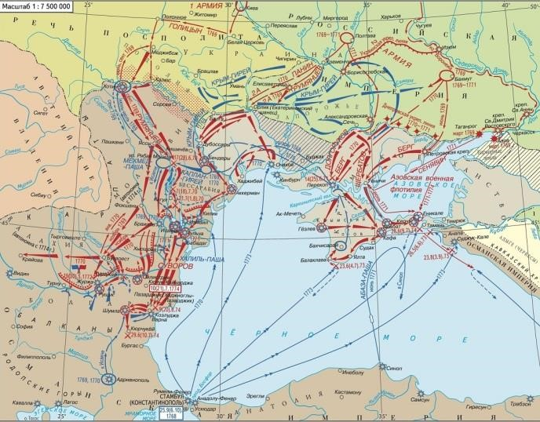

|  |  |  |  |  |
| --- | --- | --- | --- | --- |
| **1-я половина XVIII в.** | **2-я половина XVIII в.** | **1-я половина XIX в.** | **2-я половина XIX в.** | **1-я половина XX в.** |
|  |  |  |  |  |

# Задание 8

Рассмотрите представленные плакаты и карикатуры. Выберите те, которые связаны с событиями коренного перелома в ходе Великой Отечественной войны.

|  |  |
| --- | --- |
| **1.** | **2.** |
| **3.** | **4.** |
| **5.** | **6.** |
| **7.** | **8.** |
| **9.** | **10.** |

**Ответ:**

# Задание 9

Установите соответствие между фрагментами исторических источников и их краткими характеристиками: к каждому фрагменту, обозначенному буквой, подберите по три соответствующие характеристики.

**А.** Рабочее и Крестьянское Правительство, созданное революцией 24–25 октября и опирающееся на Советы Рабочих, Солдатских и Крестьянских Депутатов, предлагает всем воюющим народам и их правительствам начать немедленно переговоры о справедливом, демократическом мире.

Справедливым или демократическим миром, которого жаждет подавляющее большинство истощённых, измученных и истерзанных войной рабочих и трудящихся классов всех воюющих стран, миром, которого самым определённым и настойчивым образом требовали русские рабочие и крестьяне после свержения царской монархии, – таким миром правительство считает немедленный мир без аннексий (т. е. без захвата чужих земель, без насильственного присоединения чужих народностей) и без контрибуций.

Такой мир предлагает Правительство России заключить всем воюющим народам немедленно, выражая готовность сделать без малейшей оттяжки тотчас же все решительные шаги впредь до окончательного утверждения всех условий такого мира полномочными собраниями народных представителей всех стран и всех наций.

**Б.** Я достал из поставца шкатулку с цианистым калием и положил её на стол рядом с пирожными. Доктор Лазоверт надел резиновые перчатки, взял из неё несколько кристалликов яда, истёр в порошок. Затем снял верхушки пирожных, посыпал начинку порошком в количестве, способном, по его словам, убить слона. В комнате царило молчанье. Мы взволнованно следили за его действиями. Осталось положить яд в бокалы. Решили класть в последний момент, чтобы отрава не улетучилась. И ещё придать всему вид оконченного ужина, ибо я сказал Распутину, что в подвале обыкновенно пирую с гостями, а порой занимаюсь или читаю в одиночестве в то время, как приятели уходят наверх покурить у меня в кабинете. На столе мы всё смешали в кучу, стулья отодвинули, в чашки налили чай. Условились, что, когда я поеду за «старцем», Дмитрий, Сухотин и Пуришкевич поднимутся в бельэтаж и заведут граммофон, выбрав музыку повеселей. Мне хотелось поддержать в Распутине приятное расположение духа и не дать ему ничего заподозрить.

**В.** Соображения и заключение присутствия: Рассмотрев настоящее дело, Присутствие находит, что представленный для регистрации устав кружка подмосковных дачников представляет собой не более, не менее, как обычный устав городских клубов, имеющих главной своей целью карточную игру. За последнее время в Москве наблюдается громадное распространение учреждений такого рода, вызвавшее в публике такое пристрастие к азартным играм, что столичная администрация принуждена была принять ряд ограничительных мер по отношению к сим клубам, от запрещения женщинам принимать участие в игре до закрытия самих клубов включительно. Быть может, эти репрессии последнего времени вызвали попытки открытия клубов за чертой города, в дачных местностях, как это можно видеть из поступающих в Присутствие заявлений. Но Присутствие признаёт, что насаждение учреждений такого рода представляется недопустимым как в отношении охранения общественной нравственности, так и в отношении установления надлежащего надзора за клубами в селениях.

**Г.** В настоящее время, наряду с известными историками-ревизионистами (К. Кларк, Ш. Макмикин), есть и другие, кто считает, что не только Берлин и Вена, но и другие европейские столицы склонны были подозревать Сербию в организации сараевского покушения. При этом, однако, отмечается, что эти подозрения лишь отчасти были оправданными. Заговорщики осуществили покушение по указанию или при поддержке «Чёрной руки» – организации, тесно связанной с армией. Главное действующее лицо – шеф военной разведки Апис, считавший Фердинанда опасным подстрекателем войны. Что касается правительства во главе с Н. Пашичем, то оно, будучи осведомлённым о планировавшемся, предупредило Вену. Некоторые исследователи отмечают, что Австро-Венгрии ни в ходе первоначального расследования, ни после изучения захваченных сербских документов не удалось доказать участие правительства в покушении или установить связь между заговорщиками и российским военным агентом. Тем не менее стоит запомнить следующее умозаключение историка Оливера Янца: «Если где-то военные круги и оказывали решающее влияние на политику, без которого не началась бы война, то это в Сербии. Здесь армия была ключевым фактором внутренней и внешней политики»

**Д.** 14-го июля. Понедельник.

Чудная погода продолжается. Утром погулял полчаса; затем принял

Григоровича и в 12 ч. Танеева.

Завтракали одни. От 3 час. поиграли в теннис. В 6 час. принял Маклакова. Интересных известий было мало, но из доклада письменного Сазонова [видно, что] австрийцы, по-видимому, озадачены слухом о наших приготовлениях и начинают говорить. Весь вечер читал.

19-го июля. Суббота.

Утром были обычные доклады.

После завтрака вызвал Николашу и объявил ему о его назначении верховным главнокомандующим впредь до моего приезда в армию…

По возвращении оттуда узнали, что Германия нам объявила войну. Обедали: Ольга Александровна, Дмитрий и Иоанн (деж.). Вечером приехал английский посол Бьюкенен с телеграммой от Георга. Долго составлял с ним вместе ответ. Потом видел ещё Николашу и Фредерикса. Пил чай в 12 1/4.

20-го июля. Воскресенье.

Хороший день, в особенности в смысле подъёма духа. В 11 час. поехал с Мари и Анастасией к обедне. Завтракали одни. В 2 1/4 отправились на «Александрии» в Петербург и на карете прямо в Зимний дворец. Подписал манифест об объявлении войны. Из Малахитовой прошли выходом в Николаевскую залу, посреди которой был прочитан манифест и затем отслужен молебен.

1. Согласно тексту источника, найти прямые доказательства противоправной или преступной деятельности третьих лиц в описанных в тексте событиях так и не удалось.
2. Источник, фрагмент которого приведён, относится к такому виду источников, как делопроизводство.
3. Источник, фрагмент которого приведён, относится к такому виду исторических источников, как законодательный акт.
4. Источник, фрагмент которого приведён, относится к такому виду источников личного происхождения, как дневники.
5. В тексте источника упоминается учреждение, созданное в результате земской реформы Александра II.
6. В тексте источника упомянут термин, означающий выплаты в пользу проигравшего в войне государства победившего.
7. События, упомянутые в источнике, произошли в 1918 году.
8. По мнению автора, не вызывает сомнений утверждение во всецелой индивидуальной ответственности России за произошедшие события. 9. Согласно тексту источника, поначалу позиции России и Англии расходились по вопросам, связанным с приготовлениями к войне.
9. В тексте упоминаются события, произошедшие за 6 месяцев до появления данного источника.
10. Приведённый источник является составной частью Версальского мирного договора.
11. Источник, фрагмент которого приведён, относится к такому виду источников личного происхождения, как воспоминания.
12. В источнике упоминается событие, активным участником которого был Гаврило Принцип.
13. Окончательное решение по делу было принято исходя из соображений морально-нравственного характера.
14. Источник, фрагмент которого приведён, относится к позднейшим историческим исследованиям – историографии.
15. Автор приведённого исторического источника – Николай Александрович Романов.
16. Участником событий, отражённых во фрагменте источника, был

Ф. Юсупов.

1. В источнике отмечается слабая результативность борьбы с нарушениями российского законодательства.
2. Согласно тексту источника, кадровые вопросы в войсках были решены до вступления России в войну.
3. В тексте источника упоминается заговор, целью которого была защита царской семьи от обладавшего, согласно народной молве, тёмными силами «старца».

**Ответ:**

|  |  |  |  |  |
| --- | --- | --- | --- | --- |
| **А** | **Б** | **В** | **Г** | **Д** |
|  |  |  |  |  |

# Задание 10

Установите соответствие между приведёнными высказываниями историков и формулировками проблем, которые должны быть рассмотрены при написании исторического эссе (сочинения) на основе этих высказываний. Формулировка проблемы должна полно и корректно отражать ключевые аспекты цитаты.

Обратите внимание на то, что среди формулировок проблем есть лишние.

**Высказывания историков**

А) «На основах, заложенных Владимиром, Ярослав завершил строение Киевского государства. Он правит подвластными городами, заново стягивая власть над всей Русью к киевскому центру. Таким же завершителем организации Киевского государства выступает Ярослав и в церковных делах». (А.Е. Пресняков)

Б) «Московские князья рано вырабатывают своеобразную политику, с первых шагов начинают действовать не по обычаю, раньше и решительнее других сходят с привычной колеи княжеских отношений, ищут новых путей».

(В.О. Ключевский)

В) «Происшедшие в правление Ивана IV перемены наложили глубокий отпечаток на характер отношений между государственной властью и дворянским сословием, определив на долгие времена и характер русской государственности, и характер русского общества не только в эпоху Средневековья». (Б.Н. Флоря)

Г) «Век XVII дал Петру “материал”, без которого он не сумел бы и шага сделать вперёд». (И.Л. Андреев)

Д) «Первая мировая война была коалиционной войной. Успех её ведения зависел от согласованных действий союзников. Однако выработать единую общесоюзническую стратегию не удалось». (И.И. Ростунов)

**Формулировки проблем**

1. Место обычая в политике московских князей
2. Влияние реформ XVII в. на возможности реализации программы реформ Петра
3. Сравнение сущности и итогов правления Владимира и Ярослава
4. Влияние союзнических отношений на ход Первой мировой войны
5. Оценка отклонения политики московских князей от обычаев и его значения в истории России
6. Характеристика особенностей взаимоотношений боярства с царской властью в правление Ивана IV
7. Роль правления Владимира в возвращении власти на Руси к киевскому центру
8. Сравнение политики Петра с политикой правителей XVII в.
9. Историческое значение правления Ивана IV
10. Влияние союзников и общесоюзнической стратегии на становление Первой мировой войны войной коалиций **Ответ:**

|  |  |  |  |  |
| --- | --- | --- | --- | --- |
| **А** | **Б** | **В** | **Г** | **Д** |
|  |  |  |  |  |